ACTIVIDAD INTEGRADORA

Fase 5: Planificación. Estrategias de solución

MODULO 22 SEMANA 3

GRUPO: M22C2G10-019

FACILITADORA: BLANCA ESTELA AVALOS BALCAZAR

ALUMNA: VERÓNICA CRUZ BERNARDO

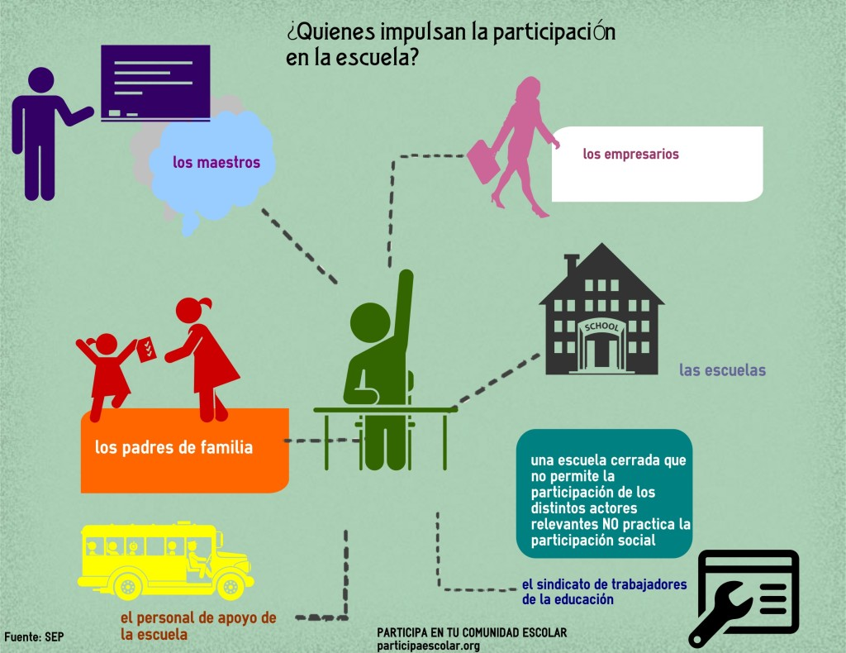

**Planificación. Estrategias de solución**

**PROYECTO:**

Atender la falta de atención de los padres de familia en las actividades escolares y toma de decisiones dentro de el plantel del nivel preescolar.

**ESTRATEGIAS:**

* Hacer trípticos con información de atracción referente a la importancia de la participación de los padres de familia en la escuela.
* Realizar juntas semanales fijas en horario y día, para que los pocos padres interesados asistan con la finalidad de hacerlo un habito en el que toquemos puntos relacionados con la escuela; al hacerlo un habito hay mayor posibilidad de atraer a más papás y que se haga una costumbre para los padres actuales y para los de generaciones nuevas.
* Buscar programas en la alcandía que ayuden a la mejora de la escuela en cuestión de infraestructura y orientación para padres de familia.
* Buscar necesidades de infraestructura dentro de la escuela, mismas que se pueden dirigir como fuentes de empleo para padres de familia que lo necesiten y lo sepan hacer.

|  |  |  |  |  |  |
| --- | --- | --- | --- | --- | --- |
| Estrategia de solución | Criterios de análisis | Fortalezas | | Debilidades | |
| Baja  1 o 2 | Alta  3 o 4 | Baja  1 o 2 | Alta  3 o 4 |
| 1.- Hacer trípticos con información de atracción referente a la importancia de la participación de los padres de familia en la escuela. | Recursos materiales | 2 |  |  |  |
| Recursos humanos |  | 3 |  |  |
| Costos implicados |  |  | 2 |  |
| Tiempo estimado |  |  | 1 |  |
| Probabilidad de éxito | 2 |  |  |  |
| Total de puntos de la alternativa | 4 | 3 | 3 |  |

**ANALISIS DE VIAVILIDAD.**

|  |  |  |  |  |  |
| --- | --- | --- | --- | --- | --- |
| Estrategia de solución | Criterios de análisis | Fortalezas | | Debilidades | |
| Baja  1 o 2 | Alta  3 o 4 | Baja  1 o 2 | Alta  3 o 4 |
| 2.- • Realizar juntas semanales fijas en horario y día, para que los pocos padres interesados asistan con la finalidad de hacerlo un habito en el que toquemos puntos relacionados con la escuela; al hacerlo un habito hay mayor posibilidad de atraer a más papás y que se haga una costumbre para los padres actuales y para los de generaciones nuevas. | Recursos materiales |  | 3 |  |  |
| Recursos humanos |  |  | 2 |  |
| Costos implicados | 1 |  |  |  |
| Tiempo estimado |  |  | 1 |  |
| Probabilidad de éxito |  | 3 |  |  |
| Total de puntos de la alternativa | 1 | 6 | 3 |  |

|  |  |  |  |  |  |
| --- | --- | --- | --- | --- | --- |
| Estrategia de solución | Criterios de análisis | Fortalezas | | Debilidades | |
| Baja  1 o 2 | Alta  3 o 4 | Baja  1 o 2 | Alta  3 o 4 |
| 3.- • Buscar programas en la alcandía que ayuden a la mejora de la escuela en cuestión de infraestructura y orientación para padres de familia. | Recursos materiales |  |  | 1 |  |
| Recursos humanos |  | 4 |  |  |
| Costos implicados | 2 |  |  |  |
| Tiempo estimado |  | 4 |  |  |
| Probabilidad de éxito |  | 3 |  |  |
| Total de puntos de la alternativa | 3 | 11 | 1| |  |

|  |  |  |  |  |  |
| --- | --- | --- | --- | --- | --- |
| Estrategia de solución | Criterios de análisis | Fortalezas | | Debilidades | |
| Baja  1 o 2 | Alta  3 o 4 | Baja  1 o 2 | Alta  3 o 4 |
| 4.- • Buscar necesidades de infraestructura dentro de la escuela, mismas que se pueden dirigir como fuentes de empleo para padres de familia que lo necesiten y lo sepan hacer. | Recursos materiales |  | 4 |  |  |
| Recursos humanos |  | 4 |  |  |
| Costos implicados |  |  |  | 3 |
| Tiempo estimado |  | 4 |  |  |
| Probabilidad de éxito |  | 4 |  |  |
| Total de puntos de la alternativa |  | 16 |  | 3 |

**¿Cuál o cuáles son las alternativas de solución con mayor viabilidad a partir de los objetivos y metas de tu proyecto para orientar su solución y desarrollo?**

3.- • Buscar programas en la alcandía que ayuden a la mejora de la escuela en cuestión de infraestructura y orientación para padres de familia.

4.- • Buscar necesidades de infraestructura dentro de la escuela, mismas que se pueden dirigir como fuentes de empleo para padres de familia que lo necesiten y lo sepan hacer.

**Fundamentación de la(s) estrategia(s) de solución elegida(s).**

***3.- • Buscar programas en la alcandía que ayuden a la mejora de la escuela en cuestión de infraestructura y orientación para padres de familia.***

**¿Por qué es la mejor solución?**

Es la que quedo en segundo lugar en puntaje.

**¿Qué ventajas aporta al desarrollo del proyecto?**

Las ventajas que yo veo en esta propuesta es el apoyo tanto económico como de concientización que nos pueden dar personas expertas, mandadas de la misma alcaldía.

**¿Qué inconvenientes podrían traer al proyecto la implementación de esta solución?**

El que la alcaldía no llegara a contar con ningún proyecto o apoyo dirigido a las escuelas de preescolar, por falta de presupuesto.

**4.- • Buscar necesidades de infraestructura dentro de la escuela, mismas que se pueden dirigir como fuentes de empleo para padres de familia que lo necesiten y lo sepan hacer.**

**¿Por qué es la mejor solución?**

Fue la opción que más puntos obtuvo.

**¿Qué ventajas aporta al desarrollo del proyecto?**

Que podría ser un generador de empleos para los mismos padres de familia del plantel y esto atraería a mas padres a la escuela para que se den cuenta de las necesidades de infraestructura y de educación que hacen falta en el plantel; así mismo crearía conciencia y motivación en participar mas aunque no se les llegue a remunerar económicamente en actividades educativas como ir a leer cuentos a los salones, hacer proyectos de ecología, obras de teatro, activación física etc.

En las únicas actividades en la que se les remuneraría económicamente seria en las de infraestructura.

**¿Qué inconvenientes podrían traer al proyecto la implementación de esta solución?**

Los presupuestos para realizarlo y el horario para llevarlo acabo.

**FUNDAMENTACIÓN**

3*.- • Buscar programas en la alcandía que ayuden a la mejora de la escuela en cuestión de infraestructura y orientación para padres de familia.*

Esta es una muy buena opción para realizar, ya que como escuelas manifestamos a la alcaldía las necesidades de una escuela preescolar, esto no solo puede mejorar nuestro entorno escolar , también puede ayudar a formar un prototipo nuevo de modelo educativo a nivel nacional con las demás escuelas, actualmente hay apoyos escolares pero considero que los apoyos a escuelas de nivel preescolar deben de ser equitativos ya que no todas las escuelas tienen las mismas necesidades ni los mismos niños.

Es importante delegar responsabilidades a padres de familia para que ayuden a acercarse a la alcaldía y manifestar las necesidades de en este caso nuestra escuela esto hará remover un valor enterrado en la memoria de los padres que se llama cooperación.

*4.- • Buscar necesidades de infraestructura dentro de la escuela, mismas que se pueden dirigir como fuentes de empleo para padres de familia que lo necesiten y lo sepan hacer.*

Esta es una opción muy fuerte ya que como recalque es generadora de empleos , de la misma manera se puede mejorar compartiendo la propuesta a otras escuelas ; de esta manera se podría conformas un equipo de mantenimiento seguro y eficaz cada ciclo escolar que mejor por padres de familia que hagan un buen trabajo por el cual se le pagara, pero el mejor pago será tener una escuela de calidad para su hijo hecha por el mismo, ahí reforzamos el valor de el Esfuerzo.